Эстрадное отделение

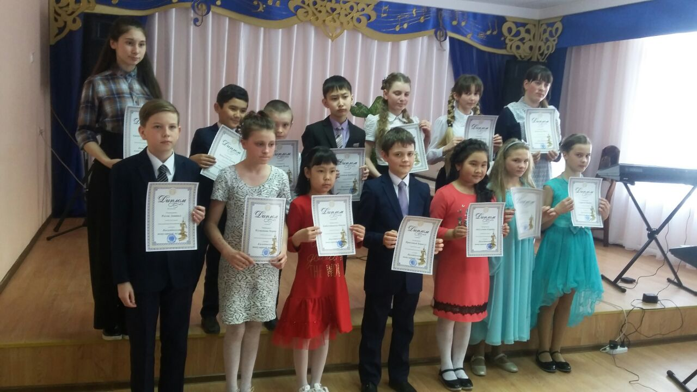

**Эстрадное отделение – класс синтезатора и класс вокала.**

**На отделении работают 2 педагога.**

**Высшая категория – 1**

**Первая категория – 1**

Эстрадное отделение Детской музыкальной школы г.Акколь существует с 2009 года. Всего обучается 31 учащихся.

Темы, над которыми работают педагоги, отражают их профессиональную деятельность, прививают детям к музыке и музицированию, народным песням и современным вокальным направлениям, а также способствуют совершенствованию технических навыков в игре на синтезаторе, выработке певческого дыхания, овладению певческим опертым звуком, и умению использовать резонаторы человеческого тела.

Участие и победы в Международных, Республиканских, Региональных, а так же районных и внутришкольных конкурсах является хорошим стимулом для дальнейшего профессионального обучения в средне-специальных и высших учебных заведениях культуры и искусства РК, ближнего и дальнего зарубежья.

Международные конкурсы: Италия, Испания, Бурабай, Астана, Алматы, Кокшетау, Усть – Каменогорск.

Республиканские конкурсы: Астана, Кокшетау, Бурабай.

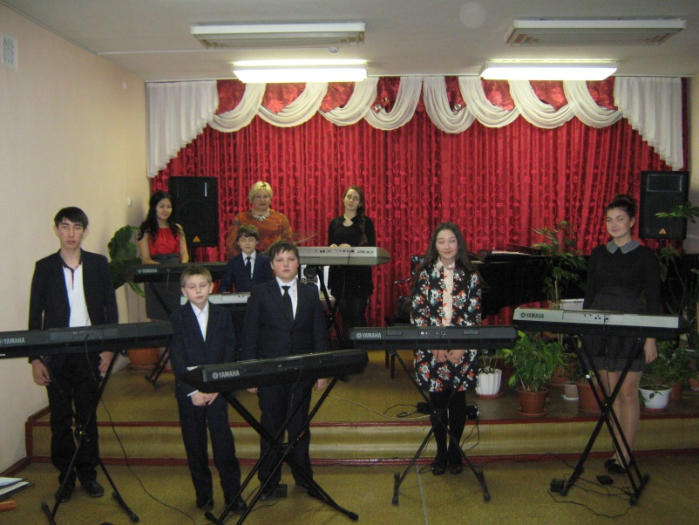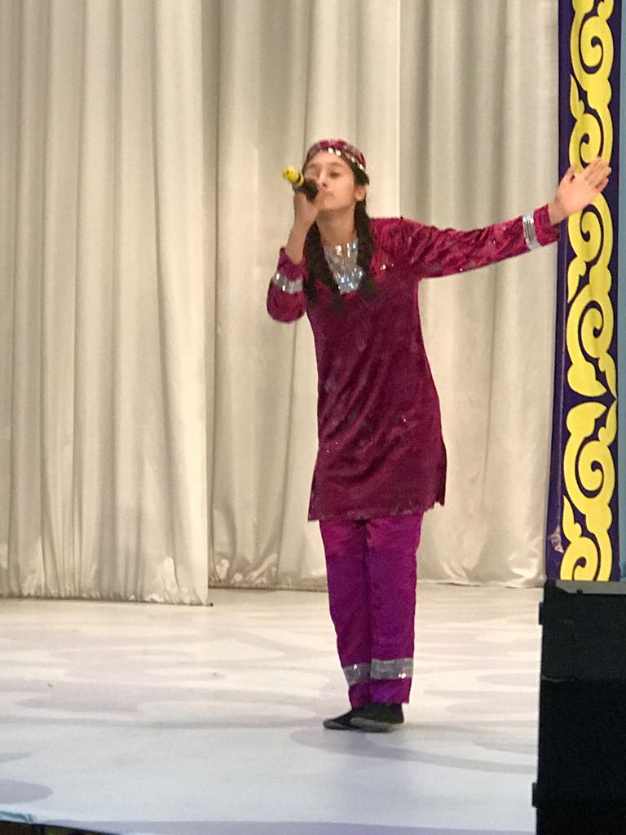

***Алейникова Анна Кирилловна***

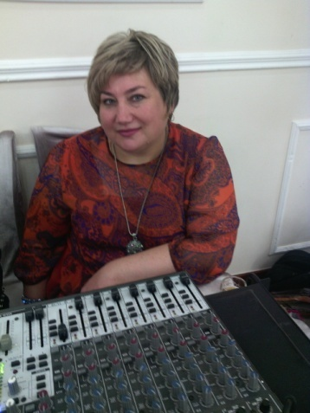

**Педагог высшей категории, образование высшее.** Общий стаж – 29 лет. В Аккольской детской музыкальной школе – 14 лет. Основная задача педагога состоит в том, чтобы найти методы обучения, раскрывающие способности детей, заинтересовать учащегося процессом музицирования на синтезаторе. Развивает творческое мышление детей, которое погружает их в индивидуальное пространство.

Процесс обучения включает в себя различные темы: беседы о музыке, история создания и возможности инструмента, совместные прослушивания выдающихся музыкантов-электронщиков. Педагог учит разбираться в различных стилях, инструментах, функциях, заниматься звукорежиссурой, изучает нотную и электронную грамоту. Учащиеся класса – лауреаты Международных и Республиканских конкурсов стран Европы и Азии.

Профессиональное кредо Анны Кирилловны – учить, не навязывая.

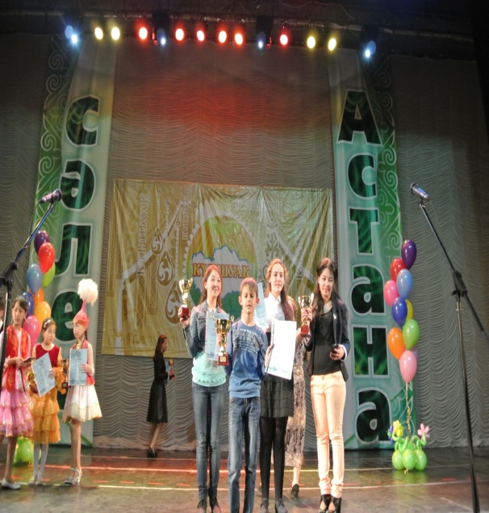 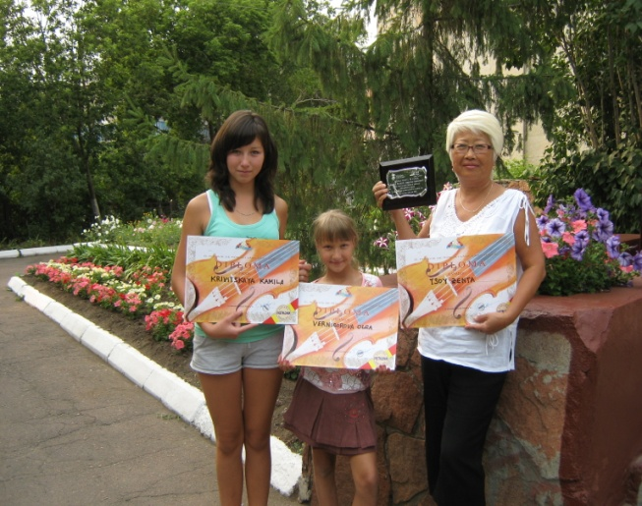

***Кажикова Динар Абилкадировна***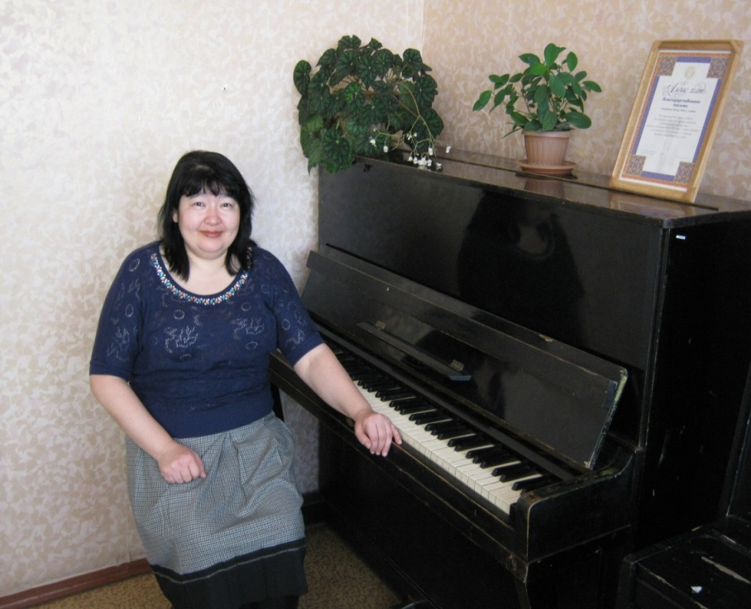

**Педагог первой категории, образование высшее.**

Общий стаж – 29 лет. В Аккольской Детской Музыкальной школе – 16лет.

Главная задача педагога – увидеть в ребенке талант и помочь его раскрыть. Старается дарить детям прекрасный мир музыки. Творческий путь педагога – это различные конкурсы, фестивали, концерты, которые дают возможность детям раскрыть свои способности и верить в свои силы.

Она нашла свое призвание и признание профессионального мастерства. Педагог учит своих учащихся общаться с настоящими шедеврами вокального искусства. Внедряет интегрированные варианты образовательных технологий. Использует эффективное сочетание традиционных методов обучения вокальному пению и инновационных методов обучения.

Считает главным в своей работе выявлять наиболее способных учеников, ярких, с сильным и красивым тембром голоса для дальнейшего профессионального обучения.

**Школьный конкурс «Мировие хиты»**

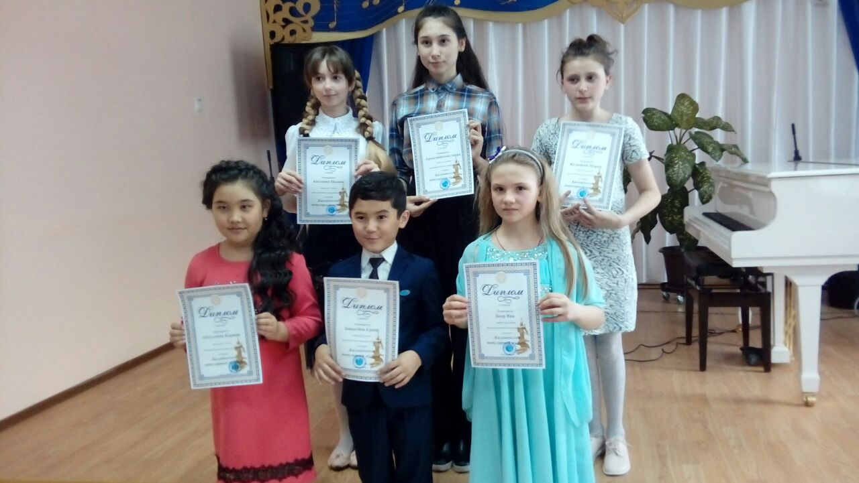

**Республиканский конкурс «Әнші әлемі»**

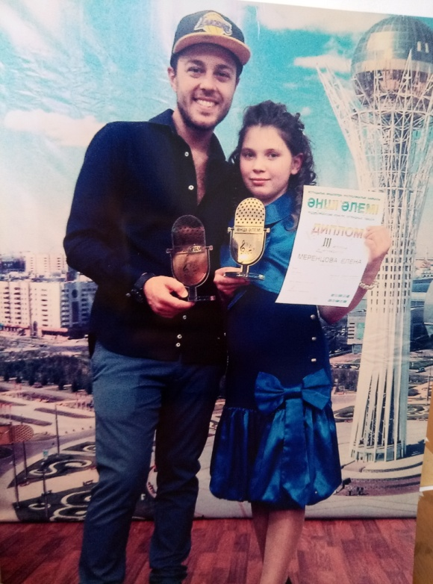

**Хоровой класс**

Хор – обязательная учебная дисциплина в Детской Музыкальной школе. На сегодняшний день сформировано 2 хоровых коллектива.

1-3 классы –младший хор. Хормейстер Канскова Юлия Васильевна педагог 1 категории, имеет высшее образование. Коллектив Лауреат Республикансого конкурса 2016года. Концертмейстер Волкова Мария Владимировна педагог высшей категории, образование высшее.

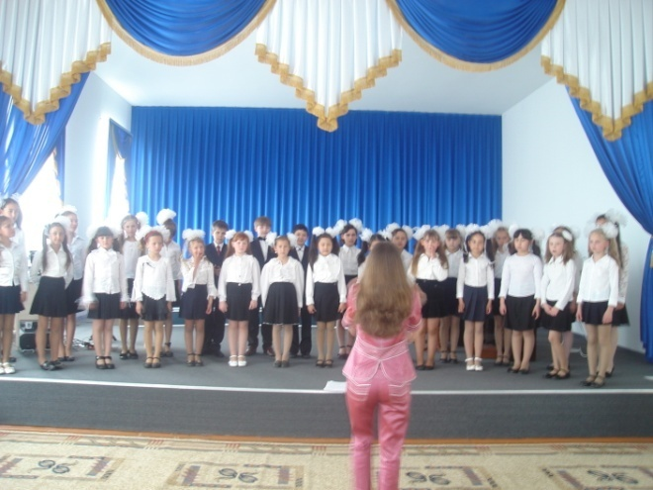 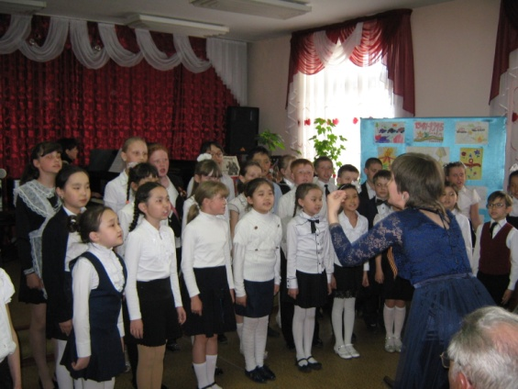

4-7 классы – старший хор. Хормейстер Алейникова Анна Кирилловна педагог высшей категории, имеет высшее образование. Коллектив стал Лауреатом Республиканского конкурса 2017 года. Концертмейстер Кажикова Динар Абилкадировна педагог 1 категории, образование высшее.

